AGENDA DE CONTACTOS

IMPORTANTE!
Esta práctica se podrá realizar de manera individual o por parejas:
- Si se realiza de manera individual:
  - Implementar la opción SINGLES más abajo detallada, siguiendo las indicaciones de la PARTE COMÚN.
  - Realizar la entrega en el Moodle en el Lliurament de la opción SINGLES
- Si se realiza por parejas:
  - Implementar la opción DÚO más abajo detallada, siguiendo las indicaciones de la PARTE COMÚN.
  - Realizar la entrega en el Moodle en el Lliurament de la opción DUO. Indicar en los comentarios del programa el nombre de los integrantes del DÚO.

PARTE COMÚN

Se nos pide realizar un programa de gestión de una agenda de contactos con persistencia de los datos en un fichero, es decir, si cerramos el programa y volvemos a abrirlo, seguirán estando los contactos introducidos en ejecuciones anteriores.

De cada contacto guardaremos los siguientes campos:
- Nombre
- Teléfono
- email
- Día, mes y año de nacimiento
- Localidad
- Código Postal

Para poder gestionar nuestra agenda de contactos, se cargarán todos los datos del fichero de la agenda en memoria y se nos mostrará el siguiente menú:

AGENDA DE CONTACTOS
1. Añadir contacto
2. Listar contactos
3. Buscar contacto (por nombre o por teléfono)
4. Listar contactos que cumplen años hoy
5. Borrar toda la agenda
6. Salir
Introduce una opción:

MENÚ 1. Añadir contacto
En este menú se le pedirá al usuario cada uno de los campos de un nuevo contacto para añadirlo a la agenda.

Todos los contactos insertados se añadirán al fichero de agenda correspondiente. Es decir, si ya habían contactos en la agenda de una ejecución previa, no se tienen que borrar, sino se que tienen que añadir al final del fichero.

Una vez introducido el contacto en la agenda, se informará al usuario conforme si se ha introducido correctamente el usuario o si bien ha habido algún error.

MENÚ 2. Listar contactos
En este menú se listarán todos los contactos que hay actualmente en la agenda. Es decir, los contactos que ya habían si se había ejecutado anteriormente el programa, más los nuevos contactos añadidos en la actual ejecución.

De cada contacto, se mostrarán todos campos registrados en la agenda.

Si no existe ningún contacto en la agenda, se informará al usuario que la agenda de contactos está vacía.

MENÚ 3. Buscar contacto
En este menú se le pedirá al usuario si quiere buscar el contacto o bien por su nombre o bien por su nº de teléfono.

Una vez introducido el nombre o el teléfono, se buscará ese contacto en la agenda. En el caso de existir, se mostrará por pantalla al usuario todos los campos del contacto. Asímismo, si el contacto no existe en la agenda se informará al usuario.

MENÚ 4. Listar contactos que cumplen años hoy
En este menú se le pedirá al usuario que introduzca el día, el mes y el año del día de hoy.

Con esta información, se buscará en la agenda de contactos aquellos cuyo día y mes coincidan con la fecha de hoy, y se le informará al usuario de todos los campos del contacto de la agenda que hoy es su cumpleaños, junto con los años que cumple.

En el caso de que no sea el cumpleaños en el día de hoy de ningún contacto de la agenda, se informará al usuario.

MENÚ 5. Borrar agenda
En este menú se borrará toda la agenda, es decir, se borrarán todos los contactos que existan en el fichero de persistencia de la agenda.
Se informará al usuario, mediante mensaje de texto, que se ha realizado correctamente el borrado o ha habido algún error.

OPCIÓN SINGLES. Agenda de Amigos. Fichero Binario

En este caso la persistencia de la agenda de contactos se realizará en un fichero binario llamado agenda.bin

OPCIÓN DUO. Agenda de Amigos. Fichero de Texto + Binario

En este caso, se tendrán que implementar 2 versiones del programa:

- Versión Ficheros Texto: la persistencia de la agenda de contactos se realizará en un fichero de texto llamado agenda.txt . Habitualmente estos ficheros de texto que contienen datos se guardan en formato CSV (Comma-Separated Values: enlace Wikipedia), aunque dejamos el formato del fichero agenda.txt a vuestra elección.

- Versión Ficheros Binarios : la persistencia de la agenda de contactos se realizará en un fichero binario llamado agenda.bin

Resultats d’aprenentatge

- RA1. Dissenya, prova i documenta programes que realitzen diferents operacions sobre fitxers documentant el programa i les proves realitzades.

Criteris de correcció

- No s’avaluaran programes que donin errors de compilació o no es puguin executar.
- No s’avaluaran programes que no utilitzin la programació modular.
- S’han d’utilitzar les estructures demanades o més adients per realitzar cada funcionalitat del programa.
- La funcionalitat ha de ser adient a la demanda de l’enunciat.
- Evitar missatges per pantalla innecessaris.
- El tractament d'errors ha de ser adequat, de manera que si es produeixen hauria d'informar-se al'usuari del tipus d'error produït.
- Cuidar l'estructura dels nostres programes.
- Cuidar la documentació i identació del codi font. Els arxius de codi font hauran d'incloure, en les seves primeres línies, un comentari que serveixi per resumir l'objectiu o funcionalitat del codi i el nom i cognoms de l'autor del mateix, juntament amb la data de la seva realització.

Es penalitzarà a la puntuació final si no es compleixen els criteris de correcció anteriors.

Avaluació

Aquesta activitat Pt1 representa el 100% del total de la puntuació de la UF3.

La puntuació de cadascun dels apartats i total s’indica a la rúbrica d’avaluació que està a continuació, depenent de si es fa de manera individual (SINGLES) o per parelles (DUO).

Rúbrica d’avaluació - OPCIÓ SINGLES

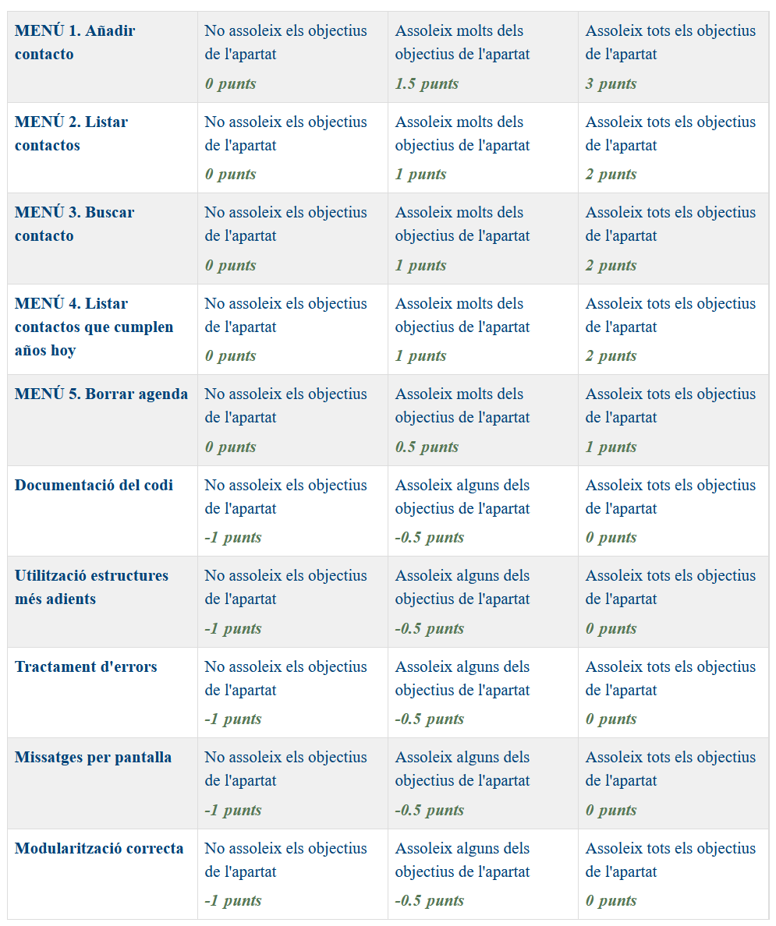

Rúbrica d’avaluació - OPCIÓ DUO

